Федеральное государственное автономное образовательное учреждение высшего образования

«Национальный исследовательский университет ИТМО»

Факультет программной инженерии и компьютерной техники

Направление подготовки 09.03.04 «Программная инженерия» –

Системное и прикладное программное обеспечение

**Отчёт**

**По лабораторной работе №4**

**«Выполнение комплекса программ»**

по дисциплине «Основы профессиональной деятельности»

**Вариант: 743**

Выполнил:

студент 1 курса

Батманов Даниил Евгеньевич

Группа: Р3107

Приняла:

Ткешелашвили Нино Мерабиевна

Отчёт принят «__»_____2022 г.

Оценка: ___________

г. Санкт-Петербург, 2023

**Оглавление**

Задание 3

Основные этапы вычисления 4

Заключение 7

Список литературы 8

# 

# 

# 

# Задание

По выданному преподавателем варианту восстановить текст заданного варианта программы и подпрограммы (программного комплекса), определить предназначение и составить его описание, определить область представления и область допустимых значений исходных данных и результата, выполнить трассировку программного комплекса.

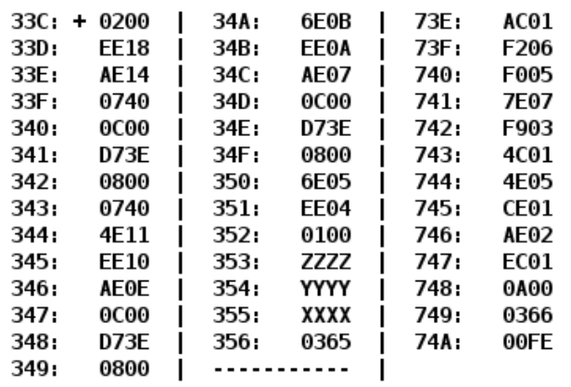

Рисунок 1

# Основные этапы вычисления

**Задание 1**

**Текст исходной программы:**

|  |  |  |  |
| --- | --- | --- | --- |
| **Адрес** | **Код команды** | **Мнемоника** | **Комментарии** |
| 33C | + 0200 | CLA | 0 –> AC |
| 33D | EE18 | ST (IP + 24) | AC –> AR(IP + 24) |
| 33E | AE14 | LD (IP + 20) | AR(IP + 20) –> AC |
| 33F | 0740 | DEC | AC – 1 –> AC |
| 340 | 0C00 | PUSH | AC –> -(SP) |
| 341 | D73E | CALL 73E | SP – 1 –> SP, IP –> (SP), 73E –> IP |
| 342 | 0800 | POP | (SP) + –> AC |
| 343 | 0740 | DEC | AC – 1 –> AC |
| 344 | 4E11 | ADD (IP + 17) | AR(IP + 17) + AC –> AC |
| 345 | EE10 | ST (IP + 16) | AC –> AR(IP + 16) |
| 346 | AE0E | LD (IP + 14) | AC –> AR(IP + 14) |
| 347 | 0C00 | PUSH | AC –> -(SP) |
| 348 | D73E | CALL 73E | SP – 1 –> SP, IP –> (SP), 73E –> IP |
| 349 | 0800 | POP | (SP) + –> AC |
| 34A | 6E0B | SUB (IP + 11) | AC – AR(IP + 11) –> AC |
| 34B | EE0A | ST (IP + 10) | AC –> AR(IP + 10) |
| 34C | AE07 | LD (IP + 7) | AR(IP + 7) –> AC |
| 34D | 0C00 | PUSH | AC –> -(SP) |
| 34E | D73E | CALL 73E | SP – 1 –> SP, IP –> (SP), 73E –> IP |
| 34F | 0800 | POP | (SP) + –> AC |
| 350 | 6E05 | SUB (IP + 5) | AC – AR(IP + 5) –> AC |
| 351 | EE04 | ST (IP + 4) | AC –> AR(IP + 4) |
| 352 | 0100 | HLT | Останов |
| 353 | ZZZZ | ЧИСЛО | ЧИСЛО |
| 354 | YYYY | ЧИСЛО | ЧИСЛО |
| 355 | XXXX | ЧИСЛО | ЧИСЛО |
| 356 | 0365 | ЧИСЛО | ЧИСЛО |
| 73E | AC01 | LD (SP + 1) | AR(SP + 1) –> AC |
| 73F | F206 | BMI 06 | Переход если минус (N==1) |
| 740 | F005 | BEQ 05 | Переход если равенство (Z==1) |
| 741 | 7E07 | CMP (IP + 7) | Флаги по результату AC – AR(IP + 7) |
| 742 | F903 | BGE 03 | Переход если больше или равно (N==V) |
| 743 | 4C01 | ADD (SP + 1) | AR(SP + 1) + AC –> AC |
| 744 | 4E05 | ADD (IP + 5) | AR(IP + 5) + AC –> AC |
| 745 | CE01 | JUMP (IP + 1) | AR(IP + 1) –> IP |
| 746 | AE02 | LD (IP + 2) | AC –> AR(IP + 2) |
| 747 | EC01 | ST (SP + 1) | AC –> AR(SP + 1) |
| 748 | 0A00 | RET | (SP) + –> IP |
| 749 | 0366 | A | CONST |
| 74A | 00FE | B | CONST |

Таблица 1

**Задание 2-4­­**

**Описание программы:**

Программа выполняет следующую функцию:

R = F(Z – 1) + F(Y) – F(X) – 1, где F(X) = 2X + 254.

**Область представления:**

X, Y, Z, R, B, A, B – 16-разрядные знаковые числа.

**Область допустимых значений:**

R є [(–215 + 1) / 3; 215 / 3]

A, B є [–215; 215 – 1]

–215 ≤ 6 * X + 254 ≤ 215 – 1 –> X, Y, Z є [–5503; 5418]

**График:**  
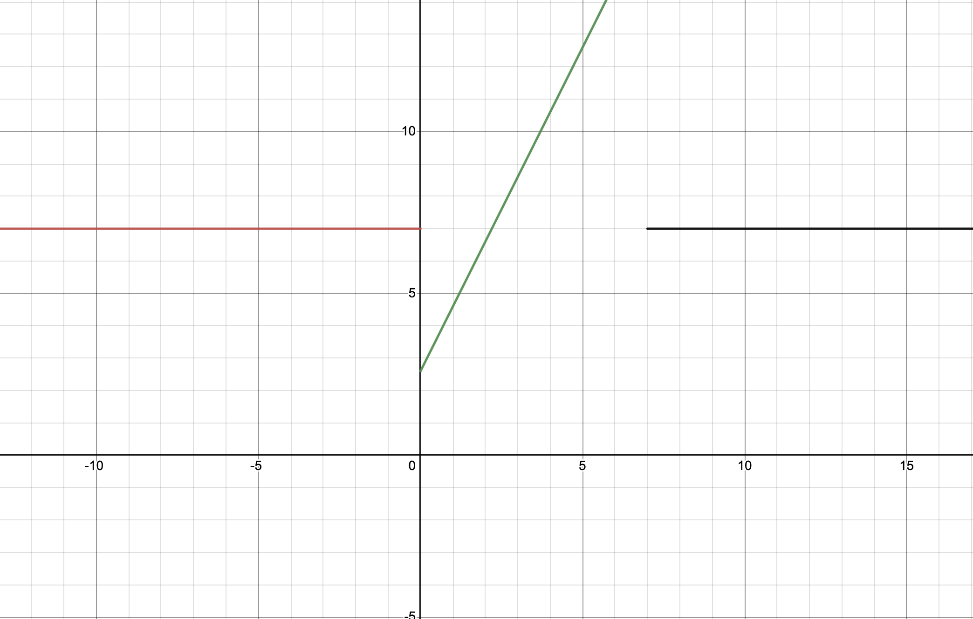

Рисунок 1

**Задание 5**

**Таблица трассировки:**

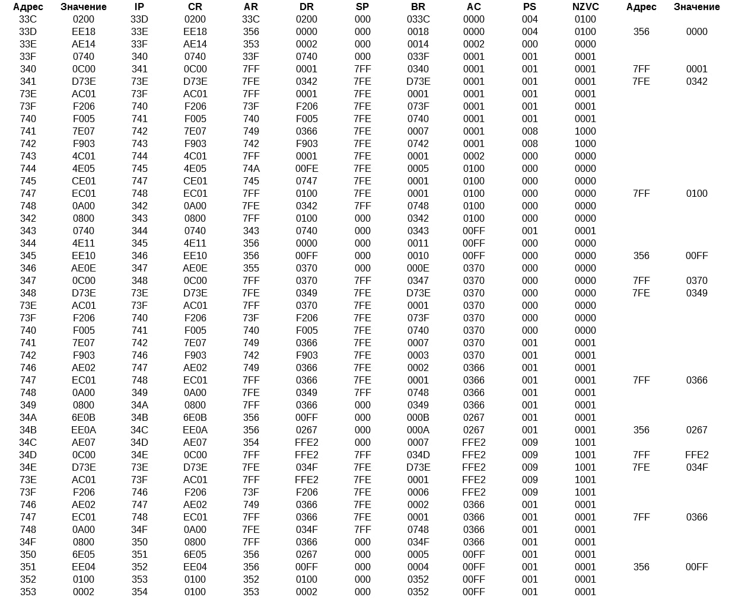

Таблица 2

# Заключение

В ходе выполнения данной лабораторной работы познакомился c выполнением комплекса программ, изучил способы работы с подпрограммами в БЭВМ.

# Список литературы

**В.В. Кириллов А.А. Приблуда, С.В. Клименков, Д.Б. Афанасьев** Методические указания к лабораторным работам по курсу "Основы профессиональной деятельности". - Санкт-Петербург: 2019.